Edou (Edouard Wamai)

Né en 19--
Nationalité : française (Nouvelle-Calédonie-Lifou)
Profession : Chanteur de Kaneka.

Il mélange kaneka, raggae et world music, il s’est aussi associé au groupe sud-africain Lucky Dube.
A l’école, nous avons appris « Océanie ».

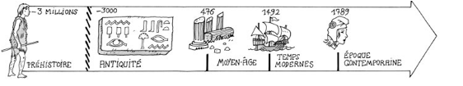

Edou (Edouard Wamai)

Né en 19--
Nationalité : française (Nouvelle-Calédonie-Lifou)
Profession : Chanteur de Kaneka.

Il mélange kaneka, raggae et world music, il s’est aussi associé au groupe sud-africain Lucky Dube.
A l’école, nous avons appris « Océanie ».

